1. Сердце
-зачем?

Сложные диссипативные системы, требуют для своего существования возникновения механизмов обеспечивающих устойчивость процессов рассеивания и перераспределения энергии. Живые существа, как наиболее распространенные олицетворение открытых нелинейных неуравновешенных термодинамических систем представляют многообразие функциональных альтертнатив, обеспечивающих устойчивость процессов рассеивания энергии и поддерживают постоянство внутренней среды в пределах, необходимых для существования. Структурное и функциональное разнообразие таких систем обусловлено широкими диапазонами условий сред, в которых существует живое и значительной вариативностью размеров живых существ.

Простейшие по своему строению и филогенетически древнейшие организмы представляют из себя одноклеточные системы, в которых механизмы поддержания гомеостаза и обеспечения диссипации выражены слабо, так как при сообщенности всех элементов внутренней среды диффузия является эффективным фактором.[2] Но по мере увеличения организмов, роста в них количества клеток и дифференциации тканей, можно наблюдать, как диффузия подменяется облегченной диффузией,[1] через межклеточные щелевые контакты, а дальше вообще становится неэффективной.

При дальнейшем увеличении, различные группы филогенетически разрозненных существ развили системы обеспечивающие жидкостное сообщение отдаленных частей их организмов. Одной из самых примитивных является "кровеносная" система планарии [2], у которой трубчатые ходы в рыхлой ткани тела заполнены т.н. "тканевой жидкостью", которая хотя и не перекачивается произвольно, но облегчает диффузный транспорт. Подобным образом устроена замкнутая "кровеносная" система немертин. Немертины - особый тип первичноротых организмов, внешне похожих на круглых червей. У них появляются три продольных сосуда[1], соединенные около переднего конца тела. Активного транспорта крови у немертин все ещё нет, но жидкость в сосудах содержит форменные элементы и поэтому можно говорить о выполнении ею дыхательных функций.

У кольчатых червей, кровеносная система является замкнутой: два сосуда пронизывают их тело в длину, между ними на протяжении всей длинны, спинной и брюшной сосуд соединяются кольцевыми сосудами, но важным является то, что кольчатые черви -- первые, у кого кровь в сосудах двигается не спонтанно, а произвольно.[2] Некоторые участки спинного та кольцевого сосуда имеют сократительные элементы, обеспечивающие постоянное движение крови.[2]

Онихофоры являются, так сказать, “неуверенным шагом вперед” ведь с одной стороны они развили сердце и способность к регуляции давления в конечностях, а с другой, их кровеносная система не замкнута, и кровь просто “размешивается” в полости тела сердцем, состоящим из разрастания спинного сосуда.[1]

Насекомые весьма сходны с онихофорами, но они развили сложную кровеносную систему, состоящую из з сердца и аорты[4], и расположенную в спинной части полости тела. Кровеносная система открыта, то есть сердце омывает полость тела создавая вокруг себя “тороидальный” поток.[3] Сердце насекомых сложное, может иметь от 4 до 10 отделов, соответственно количеству брюшных сегментов. В сердце насекомых также есть клапаны, обеспечивающие направленное движение гемолимфы.[2] В сердечном ритме насекомых выделяют систолу и диастолу. При диастоле гемолимфа входить в сердце через входные отверстия клапанов, а при систоле нагнетается вперед, в аорту. Аорта открывается отверстием в полость головы, куда и выливается гемолимфа.[2]

К несчастью, эволюция не сохранила переходных форм, по скольку образцом следующего шага в развитии кровеносной системы является ланцетник, обладающий значительно более сложной кровеносной системой.

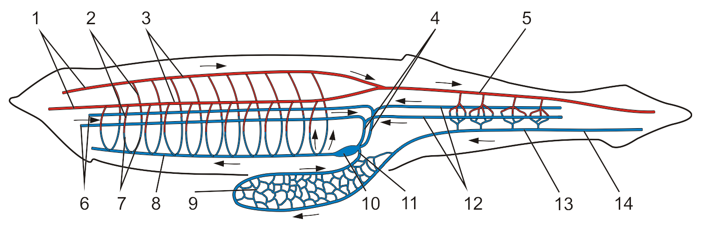
Рис 1. Схема кровообращения ланцетника:
1. Сонные артерии.
2. Выносящие жаберные артерии.
3. Корни спинной аорты.
4. Кювьеровы протоки.
5. Спинная аорта.
6. Передние кардинальные вены.
7. Приносящие жаберные артерии.
8. Брюшная аорта.
9. Воротная система печёночного выроста.
10. Венозный синус.
11. Печёночная вена.
12. Задние кардинальные вены.
13. Подкишечная вена.
14. Хвостовая вена.

Кровеносная система замкнута и отграничена от окружающих органов стенками кровеносных сосудов.

Под глоткой располагается брюшная аорта (aorta ventralis) — крупный сосуд, стенки которого постоянно пульсируют и перегоняет кровь, таким образом заменяя сердце. Пульсация происходит посредством медленного, нескоординированного сокращения миоэпителиального слоя рядом расположенных целомических полостей.[5] По брюшной аорте венозная кровь движется к головному концу тела. Через тонкие покровы сотен жаберных артерий (выносящих), отходящих по числу межжаберных перегородок от брюшной аорты, происходит поглощение кровью растворённого в воде кислорода. Основания жаберных артерий — луковички — также имеют способность к пульсации.[5] Жаберные артерии впадают в парные (правый и левый) корни спинной аорты (aorta dorsalis), которая находится у заднего края глотки, и тянется под хордой до конца хвоста. Передний конец тела снабжается кровью двумя короткими веточками парных корней спинной аорты (aorta dorsalis) — сонными артериями. По ответвляющимся от дорсальной аорты артериям кровь поступает во все части тела. Так представлена артериальная система кровообращения ланцетников.

Пройдя по капиллярной системе, от стенок кишечника венозная кровь собирается в непарную подкишечную вену, идущую в виде печёночной вены к печёночному выросту. В нём кровь вновь рассыпается на капилляры — формируется воротная система печени. Капилляры печёночного выроста вновь сливаются в короткую печёночную вену, впадающую в небольшое расширение — венозный синус. Из обоих концов тела кровь собирается в парные передние и задние кардинальные вены. С каждой стороны они сливаются и образуют правый и левый кювьеровы протоки (общие кардинальные вены), впадающие в венозный синус, который является началом брюшной аорты. Из этого следует, что у ланцетников один круг кровообращения. Их кровь бесцветна и не содержит дыхательных пигментов. Насыщенность кислородом крови в артериях и венах сходна — небольшие размеры животных и однослойная кожа позволяют насыщать кровь кислородом не столько через жаберные артерии, но всеми поверхностными сосудами тела.

- как работает?
- физиология
- сердечный ритм
* СР в норме и при патологиях
-регуляция работы сердца
- ВСР - параметры ВСР (по стандарту)
2. Техника регистрации серд. ритма.
-ЭКГ:
*природа ЭКГ
*регистрация ЭКГ
*требования к ЭКГ мониторам
*свойства сигнала ЭКГ
-пульс
*фотоплетизмография
*реоплетизмография

3. Методы анализа сердечного ритма
- нахождение моментов ударов сердца
- ЭКГ
* алгоритм пана-томпкинса
* на основании вейвлет анализа

4. Свой кусок
- литовская база
- монитор
- видео
- регистрация СР по видео
- классификация
- DFA - detrended fluctuation analysis

Список використаної літератури:
- Вестхайде В., Ригер Р. “Зоология беспозвоночных”, — М.: КМК, 2008
- Догель В. А. “Зоология беспозвоночных”, — М.: Высшая школ, 1981
- Бей-Биенко Г. Я. “Общая энтомология” — М.: Проспект науки, 2008
- Росс Г., Росс Ч., Росс. Д. “Энтомология” — М.: Мир, 1985
- Наумов Н. П., Карташёв Н.Н. “Зоология позвоночных” — М.: Высшая школа, 1979

